

PROGRAMACIÓN

ESTRUCTURADA

PROF. PEDRO NÚÑEZ YEPIZ

REPORTE DE PRACTICA #3

eSTRUCTURAS DE CONTROL de selección

kevin alejandro gonzalez torres

372354

**REPOSITORIO**

<https://github.com/keevin-21/Programacion-Estructurada>

**RESULTADOS**

1.- Funcion en C que pida al usaurio el valor de n, y desplegar todos los numeros enteros positivos menores de n en orden descendente.

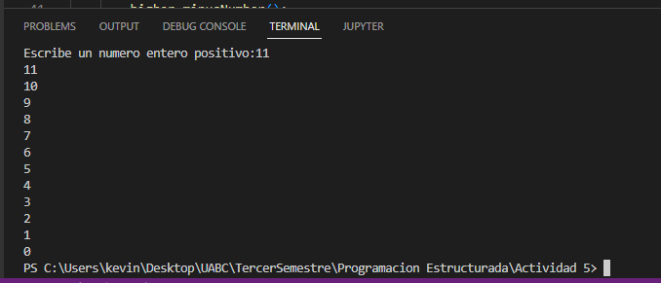

2.- Función en "C" que genere 40 números aleatorios entre el 0 y 200, desplegar los números y la leyenda de cada número si es par o impar, la cantidad de los números pares e impares, así como la suma de los números pares o impares.

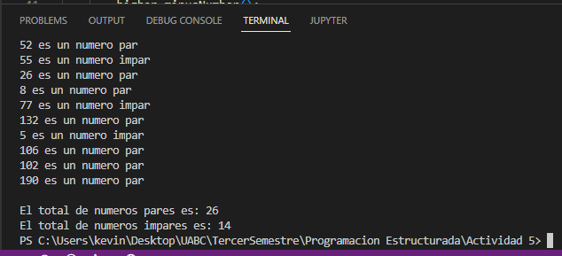

3.- Función en "C" que genere N (35) cantidad de números (100 -200), desplegar al final el número mayor y el número menor.

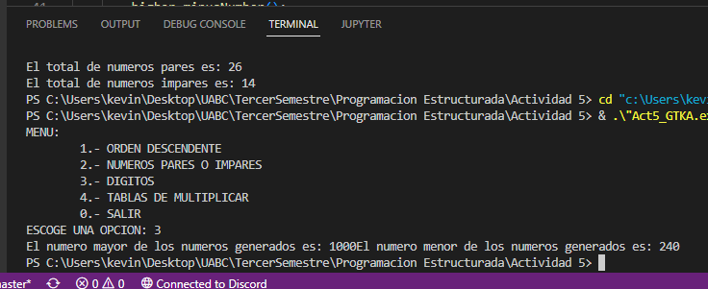

4.- Función en "C" que despliegue la tabla de multiplicar de un número dado (número entre el 1 y 20).

